**[Cara Memasukkan User Kedalam Profile di User Manager Mikrotik RB750](http://www.linuxku.com/2014/07/Cara-Memasukkan-User-Kedalam-Profile-di-User-Manager-Mikrotik-RB750.html)**

Pada artikel sebelumnya kita telah mengetahui cara membuat profile di User Manager. Artikel tersebut dapat kalian baca [disini](http://www.linuxku.com/2014/07/Cara-Membuat-Berbagai-Macam-Profile-di-User-Manager-Mikrotik-RB750-Bagian-1.html).  
  
*Lalu sekarang bagaimana caranya memasukkan user-user yang kita buat kedalam profile tersebut?*  
  
Caranya sangat mudah. Kalian tinggal arahkan ke menu **Users** > **Add** > **One**. Lalu isikan kolom-kolom yang tersedia seperti berikut :  
  
Username : **rizal***(isi dengan username yang diinginkan)*  
Password : **123** *(isi dengan password yang diinginkan)*  
Assign Profile : **VIP** *(pilih profil yang ingin diberikan)*  
  
Jika sudah klik **Add**, dan user baru pun jadi.

[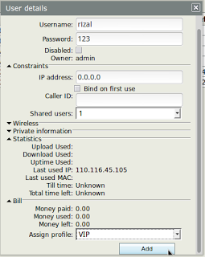](http://3.bp.blogspot.com/-8hJEbhJoa6k/U8OsrMDg9kI/AAAAAAAAGGY/uC41rJ1JDyE/s1600/Selection_999%28672%29.png)

*Lalu bagaimana caranya jika saya sudah mempunyai sebuah user, dan saya ingin memasukkan user tersebut kedalam profil?*  
  
Caranya sangat mirip dengan cara menambahkan user baru kedalam profil tadi. Bedanya, kalian tidak perlu lagi mengklik menu **Add** > **One**. Kalian cukup mengklik saja user yang ingin kalian edit, lalu akan muncul jendela yang sama dengan pada saat kalian membuat user baru.

[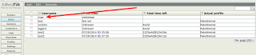](http://4.bp.blogspot.com/-yDWjrUABT7Q/U8OtrwE3dzI/AAAAAAAAGGk/b8ZlxmgWkUs/s1600/Selection_999%28673%29.png)

Selanjutnya tinggal kalian pilih saja profilnya pada **Assign Profile** dan klik **Add**.

[](http://3.bp.blogspot.com/-8hJEbhJoa6k/U8OsrMDg9kI/AAAAAAAAGGY/uC41rJ1JDyE/s1600/Selection_999%28672%29.png)

*Yang terakhir, bagaimana jika saya ingin menambahkan beberapa user sekaligus tetapi juga langsung otomatis memasukkannya kedalam profil yang sudah saya buat?*  
  
Kalau kasus seperti itu, caranya juga hampir sama. Arahkan ke menu **Users** > **Add** > **Batch**. Kemudian isikan kolom-kolomnya seperti ini :  
  
Number of users : **2** *(isi dengan berapa jumlah user yang ingin dibuat)*  
Username prefix : **kosong** *(isi apabila kalian ingin menambahkan kata tertentu pada tiap user yang dibuat)*  
Username length : **6** *(sesuaikan dengan panjang username yang ingin dibuat)*  
Pwd same as login : **tidak dicentang** *(centang apabila kalian ingin passwordnya sama dengan username)*  
Password length : **6** *(sesuaikan dengan panjang password yang ingin dibuat)*  
Assign profile : **VIP** *(pilih profile yang ingin diberikan)*  
  
Jika sudah klik **Add**

[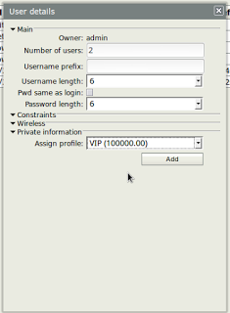](http://4.bp.blogspot.com/-0GPx9zNU1Xw/U8Ouy8RIrNI/AAAAAAAAGGw/sQhW8X0bHL4/s1600/Selection_999%28674%29.png)

Semoga bermanfaat :)